ARSITEKTUR UI DAN CARA KERJA AI
Aplikasi ORGANOVA: Simulasi Kepemimpinan dan Pengambilan Keputusan Organisasi Berbasis AI

1. Ringkasan
ORGANOVA adalah aplikasi Flutter yang terdiri dari empat lapisan: UI (layar dan komponen), State (penyimpanan keputusan selama simulasi), Layanan (penyusun prompt dan klien API), serta sumber eksternal dan lokal (Mistral AI dan aset di dalam aplikasi). Menu Materi, Kuis, dan Tentang berjalan sepenuhnya secara lokal. Hanya modul Simulasi yang memakai AI.
Dalam simulasi, AI dipanggil tujuh kali, sekali pada Scene2 sampai Scene8. Setiap panggilan mengirim prompt berisi data organisasi dan keputusan pengguna sebelumnya ke model mistral-small. AI membalas dalam format JSON (atau teks pada tahap coaching), lalu aplikasi menampilkan hasilnya.
Tabel 1. Teknologi yang digunakan
Komponen | Teknologi | Fungsi
Framework | Flutter (Dart SDK ^3.10), Material 3 | Membangun UI Android, iOS, dan web dari satu kode
Model AI | Mistral AI, model mistral-small | Membuat profil organisasi, evaluasi, dashboard, dan coaching
Embedding | Mistral AI, model mistral-embed | Mengubah teks menjadi vektor (untuk RAG, belum dipakai)
Basis data | Supabase (supabase_flutter) | Disiapkan untuk pencarian dokumen materi berbasis vektor
Koneksi | http | Mengirim permintaan HTTPS ke Mistral API
Tampilan | google_fonts (Poppins), flutter_animate, animations, lottie | Tipografi, animasi masuk, transisi, dan maskot AI
Media | video_player, audioplayers, syncfusion_flutter_pdfviewer | Memutar video, suara narator, dan menampilkan dokumen

2. Arsitektur UI

2.1 Arsitektur Lapisan
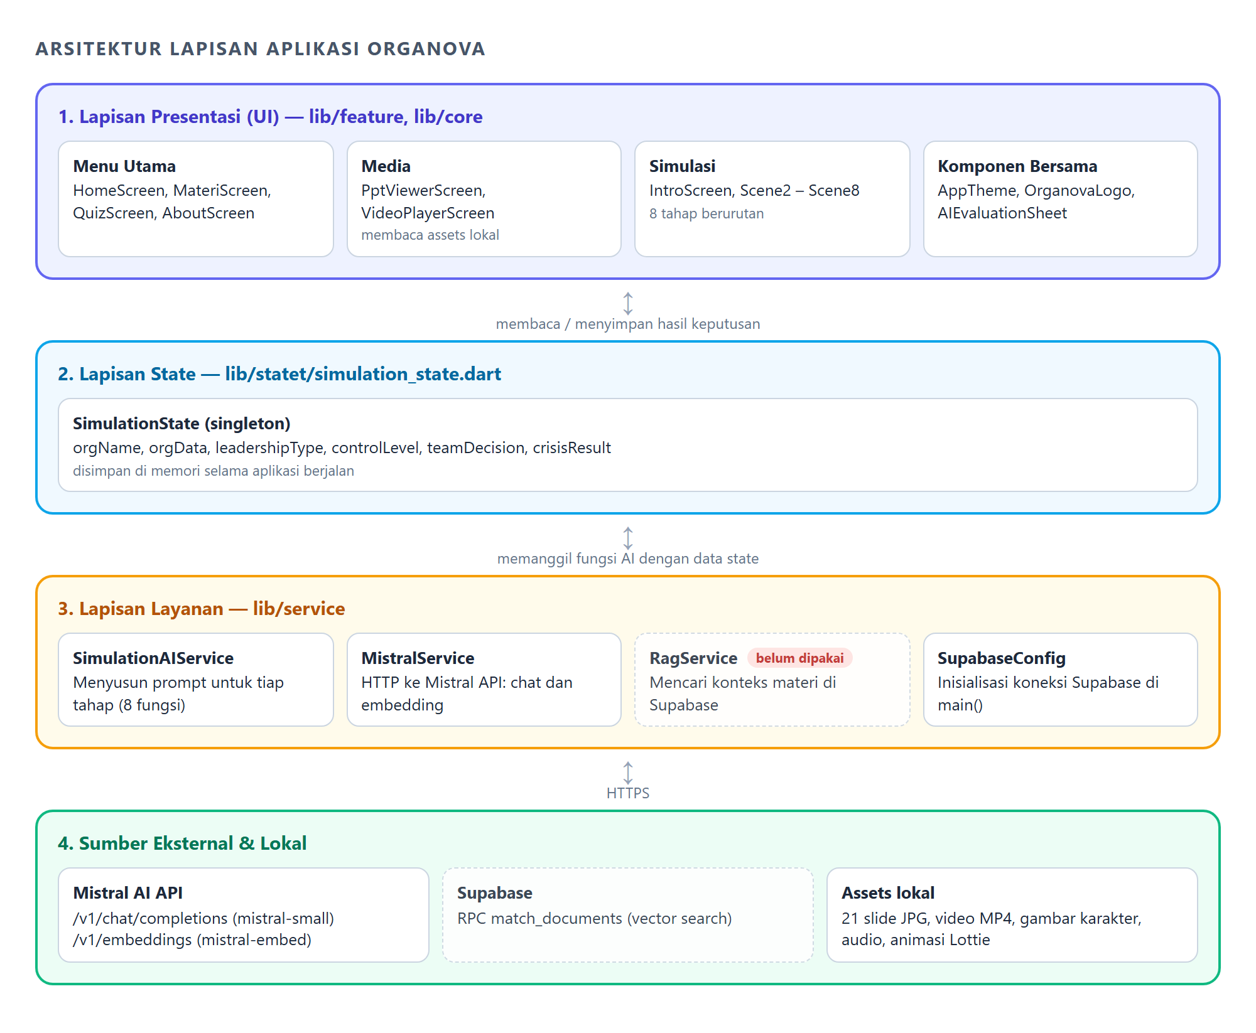
Gambar 1. Arsitektur lapisan aplikasi ORGANOVA
Setiap lapisan hanya berkomunikasi dengan lapisan di bawahnya. Layar tidak memanggil Mistral API secara langsung; layar memanggil SimulationAIService, yang kemudian memakai MistralService. Dengan pola ini, isi prompt dapat diubah tanpa menyentuh kode tampilan.
Tabel 2. Struktur folder kode
Folder / File | Isi
lib/main.dart | Titik masuk aplikasi: inisialisasi Supabase, tema Material 3, layar awal HomeScreen
lib/feature/ | Seluruh layar: home, materi, ppt_viewer, video, quiz, about, intro, scene2 sampai scene8
lib/core/theme/ | AppTheme dan AppColors: palet warna indigo, gaya teks, dan tema aplikasi
lib/core/widgets/ | Komponen bersama: OrganovaLogo, AIEvaluationSheet, MenuCard
lib/statet/ | SimulationState: penyimpanan data simulasi bersama
lib/service/ | SimulationAIService, MistralService, RagService, SupabaseConfig
assets/ | Logo, latar dan karakter simulasi, audio narator, animasi ai.json, 21 slide materi, video

2.2 Peta Navigasi Layar
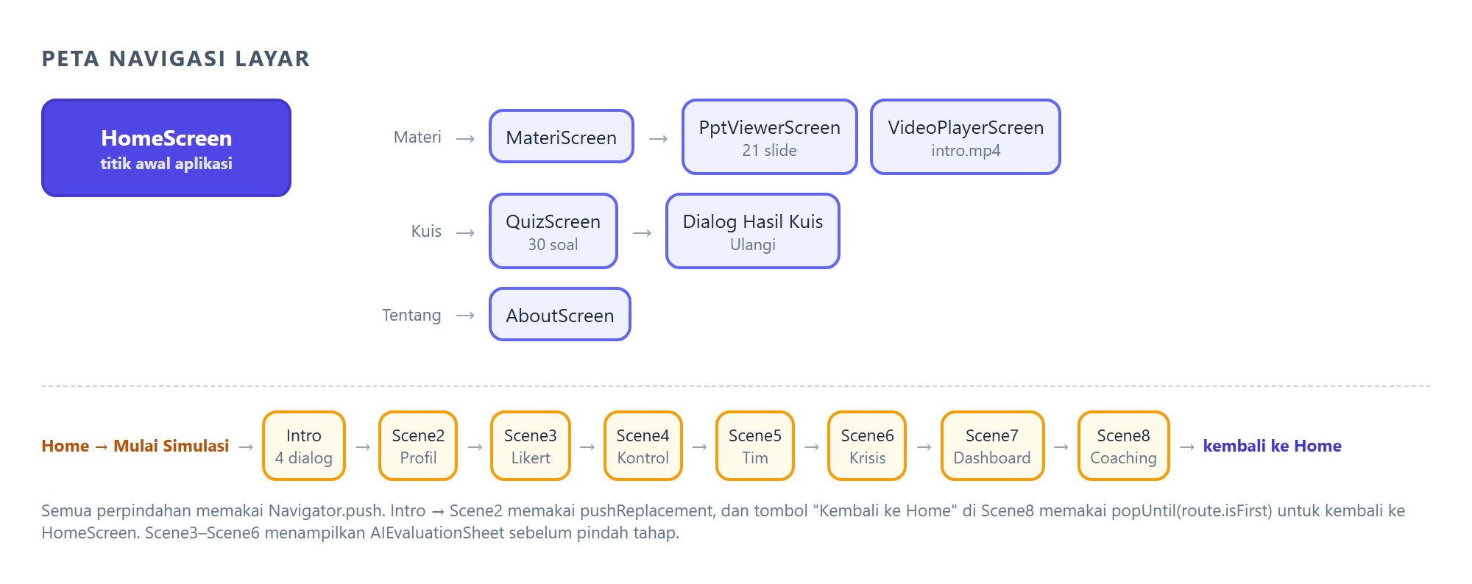
Gambar 2. Peta navigasi antar layar
HomeScreen adalah pusat navigasi. Tiga menu belajar (Materi, Kuis, Tentang) bersifat independen dan selalu kembali ke HomeScreen dengan tombol kembali. Modul simulasi berjalan linear: pengguna tidak dapat melompati tahap karena setiap tahap membutuhkan data dari tahap sebelumnya.
Tabel 3. Daftar layar dan fungsinya
Layar | File | Fungsi Utama
HomeScreen | home_screen.dart | Beranda: logo, XP, kartu sambutan, tombol Mulai Simulasi, Menu Belajar
MateriScreen | materi_screen.dart | Daftar materi: PPT Materi dan Video Pembelajaran
PptViewerScreen | ppt_viewer_screen.dart | Menampilkan 21 slide (gambar JPG) dengan geser dan tombol panah
VideoPlayerScreen | video_screen.dart | Memutar video MP4 dengan kontrol putar, durasi, suara, layar penuh
QuizScreen | quiz_screen.dart | 30 soal pilihan ganda, nilai sementara, dialog hasil
AboutScreen | about_screen.dart | Informasi aplikasi, tujuan, teknologi, pengembang
IntroScreen | intro_screen.dart | 4 dialog narator dengan efek mengetik dan ekspresi karakter
Scene2Screen | scene2_screen.dart | Organization Profile: profil organisasi dari AI
Scene3Screen | scene3_screen.dart | Leadership Diagnosis: pilihan pendekatan (Likert)
Scene4Screen | scene4_screen.dart | Leadership Control: slider tingkat kontrol (Continuum)
Scene5Screen | scene5_screen.dart | Team Readiness: gaya untuk 3 anggota tim (Hersey-Blanchard)
Scene6Screen | scene6_screen.dart | Crisis Simulation: keputusan transformasi digital
Scene7Screen | scene7_screen.dart | Performance Dashboard: 4 indikator kinerja
Scene8Screen | scene8_screen.dart | AI Coaching: umpan balik dan kolom refleksi

2.3 Komponen dan Gaya Tampilan
• AppTheme dan AppColors menetapkan palet utama indigo (#4A6CF7) dengan latar gradasi lembut, serta teks gelap untuk keterbacaan.
• Gaya glassmorphism: kartu memakai BackdropFilter blur dan latar putih transparan, dipakai di beranda, materi, dan halaman tentang.
• OrganovaLogo menampilkan ikon dan nama aplikasi dalam susunan horizontal (beranda) atau vertikal (tentang).
• AIEvaluationSheet adalah dialog seragam untuk hasil AI di Scene3 sampai Scene6. Isinya dapat memuat tipe kepemimpinan, ringkasan penilaian, dampak tim, insight, area perbaikan, rekomendasi, dan metrik kinerja.
• Animasi: flutter_animate untuk efek muncul dan geser, FadeScaleTransition untuk perpindahan layar dari beranda, Lottie untuk maskot AI, dan efek mengetik pada dialog narator.
• Tipografi: font Poppins dari google_fonts di seluruh aplikasi.

3. Cara Kerja AI

3.1 Alur Satu Permintaan AI
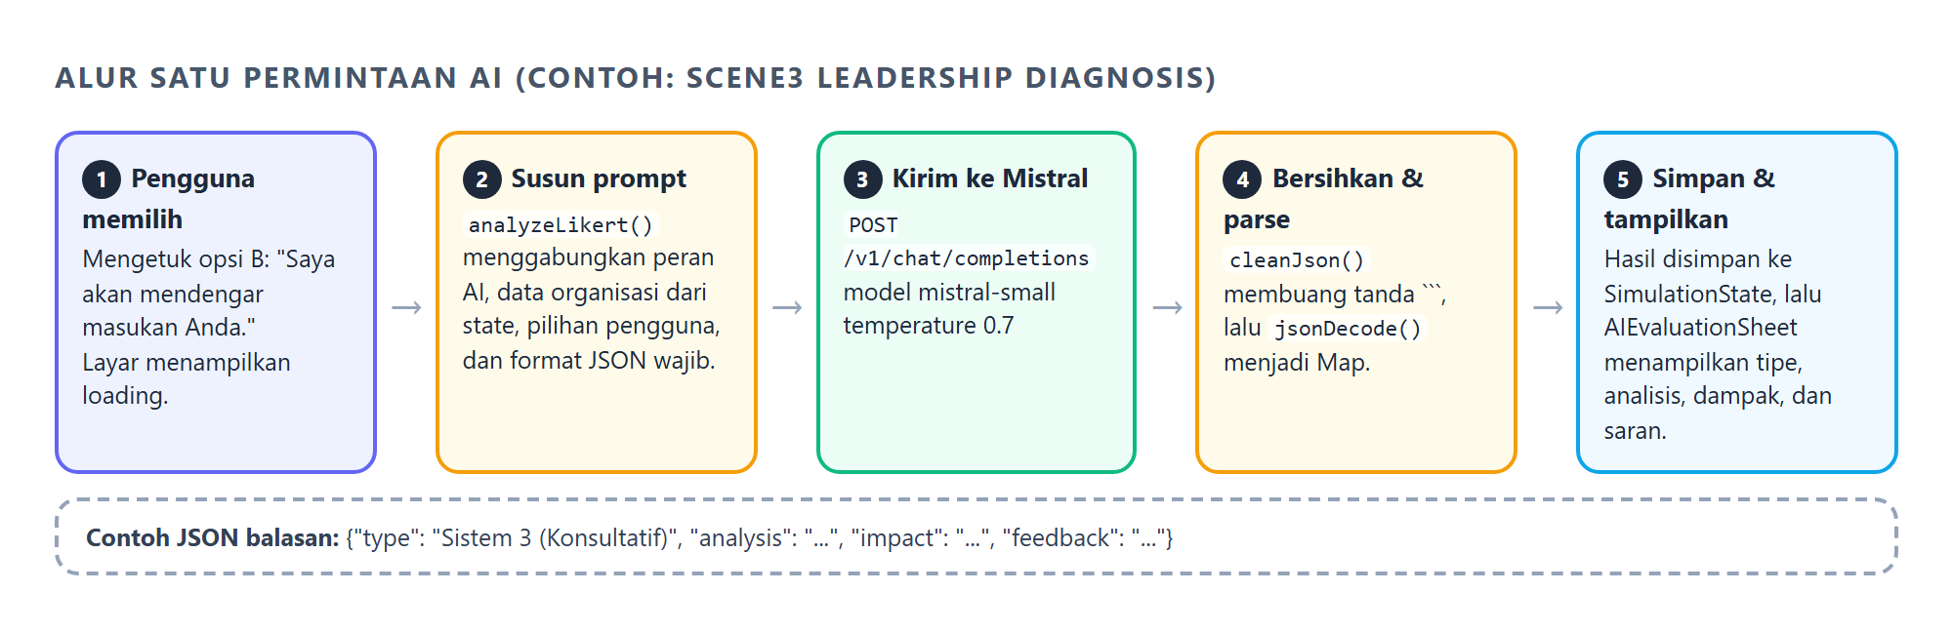
Gambar 3. Alur satu permintaan AI dari layar sampai hasil tampil
Semua tahap simulasi memakai pola yang sama. Layar memanggil satu fungsi di SimulationAIService. Fungsi itu menyusun prompt, lalu MistralService.generate() mengirimkannya ke endpoint /v1/chat/completions dengan model mistral-small dan temperature 0,7. Nilai temperature ini membuat jawaban cukup bervariasi, sehingga profil organisasi dan evaluasi tidak selalu sama di setiap sesi.
Balasan AI berupa teks JSON. Aplikasi menghapus tanda kode markdown yang kadang ikut terkirim (cleanJson), mengubahnya menjadi objek (jsonDecode), menyimpannya ke SimulationState, lalu menampilkannya di layar atau di AIEvaluationSheet.

3.2 Peran AI di Setiap Tahap
Tabel 4. Fungsi AI, input, dan output per tahap
Tahap | Fungsi | Input ke AI | Output AI | Ditampilkan sebagai
Scene2 Profil | generateOrganization | Variabel pilihan: budaya, motivasi, pengalaman, deadline | JSON: name, culture, motivation, experience, deadline_pressure, description | Nama organisasi, deskripsi (efek mengetik), tabel variabel
Scene3 Diagnosis | analyzeLikert | Data organisasi + pilihan pendekatan | JSON: type (Sistem 1-4 Likert), analysis, impact, feedback | AIEvaluationSheet dengan tipe kepemimpinan
Scene4 Kontrol | analyzeContinuum | Data organisasi + tingkat kontrol (%) | JSON: category, team_impact, insight | Label kategori, dampak tim, insight
Scene5 Tim | analyzeTeam | Data organisasi, kontrol, gaya untuk Rina, Budi, Sari | JSON: evaluation, mistakes[], recommendations[] | Evaluasi, daftar kesalahan, rekomendasi
Scene6 Krisis | analyzeCrisis | Data organisasi, kontrol, keputusan tim, strategi krisis | JSON: trust (0-100), productivity (0-100), resistance, analysis | Metrik Team Trust, Productivity, Resistance
Scene7 Dashboard | generateDashboard | Ringkasan semua keputusan | JSON: team_trust, productivity, resistance, leadership_fit | Dua bilah persen dan dua label
Scene8 Coaching | generateCoaching | Ringkasan semua keputusan | Teks maks. 120 kata: gaya, kelebihan, area perbaikan, saran | Kartu Feedback Personal

3.3 Aliran Data Antar Tahap
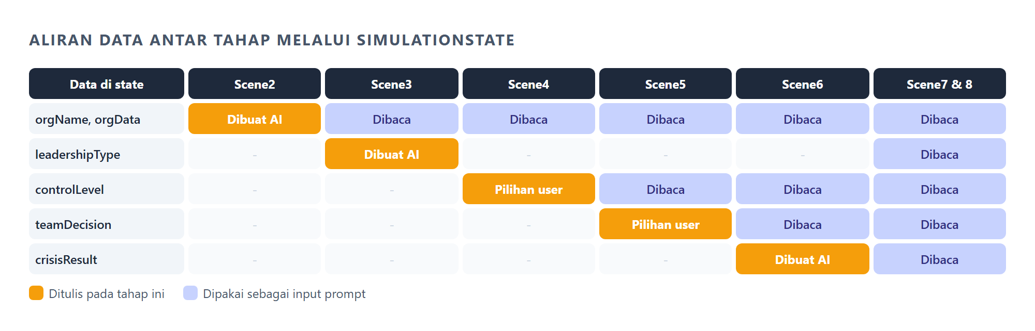
Gambar 4. Data yang ditulis dan dibaca setiap tahap melalui SimulationState
SimulationState adalah objek tunggal (singleton) yang menyimpan hasil setiap tahap di memori. Karena itu, AI di tahap akhir mengetahui seluruh perjalanan pengguna. Contohnya, prompt dashboard dan coaching berisi nama organisasi, budaya, motivasi, tipe kepemimpinan dari Scene3, tingkat kontrol dari Scene4, keputusan tim dari Scene5, dan hasil krisis dari Scene6. Inilah yang membuat umpan balik terasa personal.

3.4 Teknik Penyusunan Prompt
Setiap prompt disusun dengan pola yang sama agar jawaban AI konsisten dan mudah diproses aplikasi:
• Peran: AI diberi identitas sesuai tahap, misalnya “AI analis kepemimpinan (Model Likert)” atau “AI analis kepemimpinan (Hersey-Blanchard)”.
• Konteks: data organisasi dan keputusan pengguna sebelumnya disisipkan ke dalam prompt.
• Format wajib: AI diminta menjawab hanya dengan JSON valid, tanpa markdown dan tanpa teks tambahan, beserta contoh struktur JSON yang diharapkan.
• Aturan nilai: pilihan dibatasi, misalnya type harus Sistem 1 sampai 4, trust bernilai 0 sampai 100, resistance Low/Moderate/High.
• Batas panjang: maksimal 2 kalimat atau 20 kata per isian dan 120 kata untuk coaching, agar hasil muat di layar ponsel.

3.5 RAG (Retrieval-Augmented Generation)
Kode RAG sudah disiapkan di RagService. Cara kerjanya: pertanyaan diubah menjadi vektor dengan model mistral-embed, lalu fungsi match_documents di Supabase mencari 3 potongan materi yang paling mirip. Potongan itu dapat ditambahkan ke prompt agar evaluasi AI merujuk pada materi kuliah.
Saat ini RagService belum dipanggil oleh tahap mana pun, sehingga AI menjawab berdasarkan pengetahuan umum model dan aturan di dalam prompt. Supabase hanya diinisialisasi saat aplikasi dibuka.

3.6 Penanganan Kesalahan
• Scene2: jika permintaan gagal, layar menampilkan “Gagal memuat data AI.”
• Scene4: jika analisis gagal, muncul pesan “Gagal analisis, coba lagi” dan pengguna dapat mengulang.
• Scene7 dan Scene8: kegagalan ditangkap sehingga aplikasi tidak berhenti; Scene8 menampilkan “Gagal memuat feedback AI.”
• Scene3, Scene5, dan Scene6 belum memiliki penanganan kesalahan. Jika AI tidak merespons atau membalas JSON yang tidak valid, layar tetap dalam keadaan memuat.

4. Catatan Pengembangan
Tabel 5. Temuan dan rekomendasi
Temuan | Dampak | Rekomendasi
Kunci API Mistral ditulis langsung di kode aplikasi (ai_service.dart) | Kunci dapat diambil dari file APK dan dipakai orang lain sampai kuota habis | Pindahkan panggilan AI ke server perantara, misalnya Supabase Edge Function, lalu ganti kunci lama
Kuota Mistral dapat habis (kode galat 429 “Rate limit exceeded”) | Simulasi berhenti di Scene2 | Tambahkan pesan kesalahan yang jelas dan pertimbangkan paket kuota yang lebih besar
RagService belum dipakai | Evaluasi belum merujuk materi kuliah | Panggil getContext() dan sisipkan hasilnya ke prompt evaluasi
Refleksi di Scene8 belum disimpan | Pesan “berhasil direkam” tidak sesuai kenyataan | Simpan refleksi dan hasil simulasi ke tabel Supabase
SimulationState.reset() tidak pernah dipanggil | Data simulasi lama masih tersimpan saat simulasi diulang | Panggil reset() ketika tombol Mulai Simulasi ditekan
Scene3, 5, 6 tanpa try/catch | Layar macet bila respons AI gagal | Tambahkan try/catch dan tombol coba lagi

